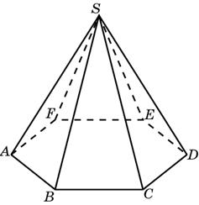 | Объем правильной шестиугольной пирамиды 40,5. Сторона основания равна 3. Найдите боковое ребро.
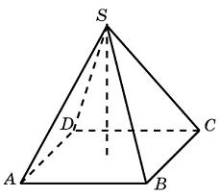 | В правильной четырехугольной пирамиде высота равна 2, боковое ребро равно 11. Найдите ее объем.
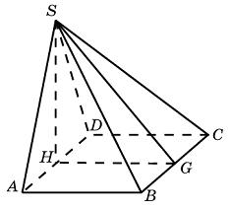 | Основанием пирамиды служит прямоугольник, одна боковая грань перпендикулярна плоскости основания, а три другие боковые грани наклонены к плоскости основания под углом 60. Высота пирамиды равна 9. Найдите объем пирамиды.
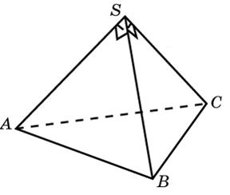 | Боковые ребра треугольной пирамиды взаимно перпендикулярны, каждое из них равно 15. Найдите объем пирамиды.
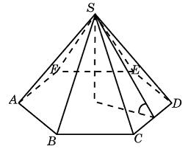 | Сторона основания правильной шестиугольной пирамиды равна 12, а угол между боковой гранью и основанием равен 45. Найдите объем пирамиды.

